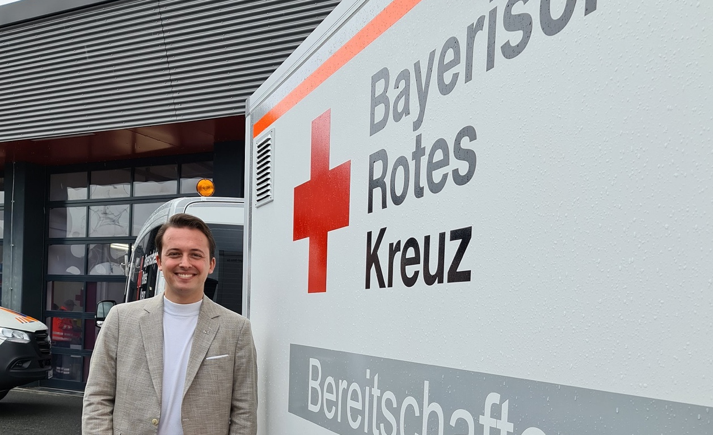
Rettungsdienst, Logistikfirma, Landwirte – die aktuellen Spritpreise belasten jeden. MdL Preidl warnt vor den drohenden Auswirkungen und gibt konkrete Gegenmaßnahmen.
Bildquelle: Bürgerbüro Preidl

Tropfen auf heißem Stein: MdL Preidl fordert mehr Entlastung bei Benzin

Zu wenig, so beurteilen Julian Preidl und die FREIEN WÄHLER die Maßnahmen der Bundesregierung im Hinblick auf die aktuellen Tankpreise. Sie sehen die Wirtschaft und damit die Stabilität Bayerns in großer Gefahr und fordern weitere und längerfristige Lösungen.

Angesichts weiterhin hoher Spritpreise fordert der Landtagsabgeordnete Julian Preidl gemeinsam mit der FREIE WÄHLER Landtagsfraktion Bayern spürbar weitergehende Maßnahmen zur Entlastung der Bürgerinnen und Bürger sowie der heimischen Wirtschaft. Die von der Bundesregierung beschlossene Senkung der Energiesteuer um rund 17 Cent pro Liter sei zwar ein Schritt in die richtige Richtung, reiche jedoch bei weitem nicht aus.
„Die Entlastung kommt bei den Menschen vor Ort kaum an. Viele Pendler, Familien und Betriebe kämpfen weiterhin mit massiv gestiegenen Kosten im Alltag. 17 Cent weniger Energiesteuer pro Liter – das reicht nicht. Die CO₂-Steuer muss zusätzlich ausgesetzt werden, damit wir endlich wieder unter die Marke von zwei Euro pro Liter kommen“, plädiert Preidl.

Mehrwert für die Bürger: Spürbare Entlastung im Alltag
Für die Menschen in der Region gehe es nicht um abstrakte Zahlen, sondern um konkrete finanzielle Entlastung, betont Preidl.
„Wer täglich zur Arbeit pendelt, ist auf bezahlbaren Sprit angewiesen. Hohe Preise treffen besonders den ländlichen Raum, wo die Wege weit sind und Alternativen oft fehlen. Hier braucht es echte Entlastung statt kurzfristiger Maßnahmen.“

Kritisch sehen er und die FREIEN WÄHLER insbesondere die zeitliche Begrenzung der Steuerabsenkung auf nur zwei Monate. Diese schaffe keine Planungssicherheit für Verbraucher und Unternehmen. Ziel müsse eine dauerhafte Stabilisierung der Preise sein. Sie fordern die Aussetzung der CO₂-Steuer auf Kraftstoffe, die Senkung der Mehrwertsteuer auf Sprit, strengere Kontrollen der Preisgestaltung durch das Kartellamt und vor allem dauerhafte statt kurzfristiger Entlastungsmaßnahmen.
Auch die sogenannte „Nur-einmal-am-Tag-erhöhen-Regel“ für Spritpreise wird deutlich kritisiert, „diese Regel war von Anfang an realitätsfern und bringt den Verbrauchern keinen Vorteil. Jeder Normalbürger hat gewusst, dass das nichts bringt.“

Wirtschaft und Arbeitsplätze in Gefahr
Neben den Bürgern leidet auch die Wirtschaft massiv unter den hohen Energiepreisen. Besonders betroffen sind die Logistikbranche und die Landwirtschaft – zentrale Pfeiler der regionalen Versorgung.
„Wenn Transportkosten weiter steigen, trifft das am Ende jeden Einzelnen – bei Dienstleistungen genauso wie beim Einkauf im Supermarkt. Mittelständische, familiengeführte Transportunternehmen können die Mehrkosten oft nicht weitergeben. Die Folgen sind sinkende Margen, Investitionsstau und im schlimmsten Fall Betriebsschließungen. Auch die Auswirkungen auf die Landwirtschaft wird jeder von uns direkt spüren. Wenn diese aus Kostengründen weniger düngen oder pflegen, hat das direkte Auswirkungen auf Erträge und damit letztlich auf Lebensmittelpreise“, erklärt Preidl.

Zukunft sichern: Entlastung und Transformation gemeinsam denken
Die FREIEN WÄHLER sprechen sich zudem für eine technologieoffene Förderung klimafreundlicher Antriebe im Schwerlastverkehr aus. Unternehmen müssten frei entscheiden können, ob sie auf Elektromobilität, Wasserstoff oder synthetische Kraftstoffe setzen. Dazu brauche es auch einen schnelleren Ausbau der Lade- und Tankinfrastruktur, den Abbau bürokratischer Hürden diesbezüglich und die Stärkung regionaler Wirtschaftskreisläufe zur Verkürzung von Transportwegen.

„Die Menschen erwarten zu Recht, dass die Politik in Krisenzeiten entschlossen handelt“, so Preidl abschließend, „eine echte Entlastung an der Zapfsäule hilft nicht nur den Bürgerinnen und Bürgern unmittelbar, sondern stärkt auch unsere Wirtschaft. Davon profitieren am Ende alle.“

